Antwoorden
Opdracht 1
a stijgend b = 2
b dalend b = 5
c stijgend b = 10
d dalend b = 1
Opdracht 2
Functies b en d want die zijn dalend. De groeifactor is groter dan 0 maar kleiner dan 1.
Opdracht 3
a stijgend lineair
b stijgend exponentieel
c dalend exponentieel
d dalend lineair
Opdracht 4
a machtsfunctie
b exponentieel
c machtsfunctie
d exponentieel
Opdracht 5
Bij een machtsfunctie is de x het grondtal, bij een exponentiële functie is de x de exponent.
Opdracht 6
Gegeven zijn de functies $y_{1}=3*2^{x}$en $y_{2}=2*3^{x}$.
a.
x | -2 | -1 | 0 | 1 | 2
y₁ | 0,75 | 1,5 | 3 | 6 | 12
y₂ | 0,22 | 0,67 | 2 | 6 | 18
b.
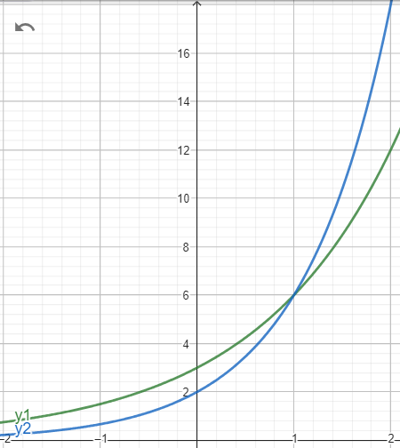
c. Functie y₂ stijgt sneller. Dit kan je zien aan het de groeifactor deze is groter.
d. B_{y}: [0;→]

